Структурная и количественная динамика в малом и среднем предпринимательстве муниципального образования «Хиславичский район» Смоленской области

за период с 10сентября 2022 г. по 10 сентября 2023 г.
(по данным Единого реестра малого и среднего предпринимательства)

Таблица 1. Количество субъектов МСП в районе в сравнении с другими муниципальными образованиями Смоленской области с 10.09.2022 по 10.09.2023

№ | Муниципальные образования Смоленской области | 10.09.2022 | 10.01.2023 | 10.09.2023 | Прирост с начала года, ед | Прирост с начала года, % | Прирост за год, ед. | Прирост за год, %
 | Велижский р-он | 214 | 215 | 216 | 1 | 0,47 | 2 | 0,93
 | Вяземский р-он | 2336 | 2356 | 2358 | 2 | 0,08 | 22 | 0,94
 | Гагаринский р-он | 1388 | 1399 | 1457 | 58 | 4,15 | 69 | 4,97
 | Глинковский р-он | 89 | 91 | 87 | -4 | -4,40 | -2 | -2,25
 | Демидовский р-он | 285 | 289 | 294 | 5 | 1,73 | 9 | 3,16
 | Дорогобужский р-он | 631 | 633 | 599 | -34 | -5,37 | -32 | -5,07
 | Духовщинский р-он | 349 | 352 | 352 | 0 | 0 | 3 | 0,86
 | Ельнинский р-он | 246 | 243 | 242 | -1 | -0,41 | -4 | -1,63
 | Ершичский р-он | 128 | 131 | 128 | -3 | -2,29 | 0 | 0
 | Кардымовский р-он | 235 | 246 | 237 | -9 | -3,66 | 2 | 0,85
 | Краснинский р-он | 391 | 401 | 393 | -8 | -1,99 | 2 | 0,51
 | Монастырщинский р-он | 190 | 187 | 187 | 0 | 0 | -3 | -1,58
 | Новодугинский р-он | 182 | 188 | 176 | -12 | -6,38 | -6 | -3,30
 | Починковский р-он | 598 | 590 | 557 | -33 | -5,59 | -41 | -6,86
 | Рославльский р-он | 1712 | 1727 | 1705 | -22 | -1,27 | -7 | -0,41
 | Руднянский р-он | 822 | 841 | 801 | -40 | -4,76 | -21 | -2,55
 | Сафоновский р-он | 1504 | 1524 | 1513 | -11 | -072 | 9 | 0,60
 | Смоленский р-он | 2398 | 2425 | 2486 | 61 | 2,52 | 88 | 3,67
 | Сычёвский р-он | 232 | 237 | 230 | -7 | -2,95 | -2 | -0,86
 | Тёмкинский р-он | 129 | 134 | 134 | 0 | 0 | 5 | 3,88
 | Угранский р-он | 258 | 260 | 250 | -10 | -3,85 | -8 | -3,10
 | Хиславичский р-он | 176 | 176 | 180 | 4 | 2,27 | 4 | 2,27
 | Холм-Жирковский р-он | 186 | 190 | 193 | 3 | 1,58 | 7 | 3,76
 | Шумячский р-он | 152 | 155 | 150 | -5 | -3,34 | -2 | -1,32
 | Ярцевский р-он | 1739 | 1758 | 1714 | -44 | -2,50 | -25 | -1,44
 | г. Смоленск | 19738 | 20282 | 19813 | -469 | -2,31 | 75 | 0,38
 | г. Десногорск | 521 | 535 | 538 | 3 | 0,56 | 17 | 3,26
Всего по Смоленской области* |  | 36829 | 37565 | 36992 | -573 | -1,53 | 163 | 0,44
*прирост в % посчитан как среднее значение по Смоленской области
По данным ФНС России количество субъектов МСП, осуществляющих деятельность на территории муниципального образования «Хиславичский район» Смоленской области с сентября 2022 г. по сентябрь 2023 г. увеличилось на 2,27% (4 ед.) . За 8 месяцев 2023 года число субъектов МСП снизилось в 16 муниципальных образованиях, среднее значение составило -1,53%.

Таблица 2. Динамика количества субъектов МСП в
муниципальном образовании «Хиславичский район» Смоленской области
в разрезе категорий хозяйствующих субъектов

Категория МСП | 10.09.2022 | 10.01.2023 | 10.09.2023 | Прирост с начала года, ед. | Прирост с начала года, % | Прирост за год, ед. | Прирост за год, %
Юридические лица | 68 | 68 | 68 | 0 | 0 | 0 | 0
микро | 24 | 24 | 29 | 0 | 0 | 5 | 1,46%
малые | 3 | 3 | 3 | 0 | 0 | 0 | 0
средние | 0 | 0 | 0 | 0 | 0 | 0 | 0
ИП | 327 | 327 | 327 | 0 | 0 | 0 | 0
микро | 148 | 148 | 147 | -1 | -1,01 | -1 | -1,01
малые | 1 | 1 | 1 | 0 | 0 | 0 | 0
средние | 0 | 0 | 0 | 0 | 0 | 0 | 0
Всего | 395 | 395 | 395 | 0 | 0 | 0 | 0

Как видно из представленной таблицы, за январь-август 2023 года в муниципальном образовании «Хиславичский район» Смоленской области количество юридических лиц МСП и количество ИП – МСП не изменилось.

График 2. Структура малого и среднего предпринимательства в муниципальном образовании «Хиславичский район» Смоленской области по видам деятельности

График 3. Сравнение субъектов МСП на прошлую отчетную дату в муниципальном образовании « Хиславичский район» Смоленской области

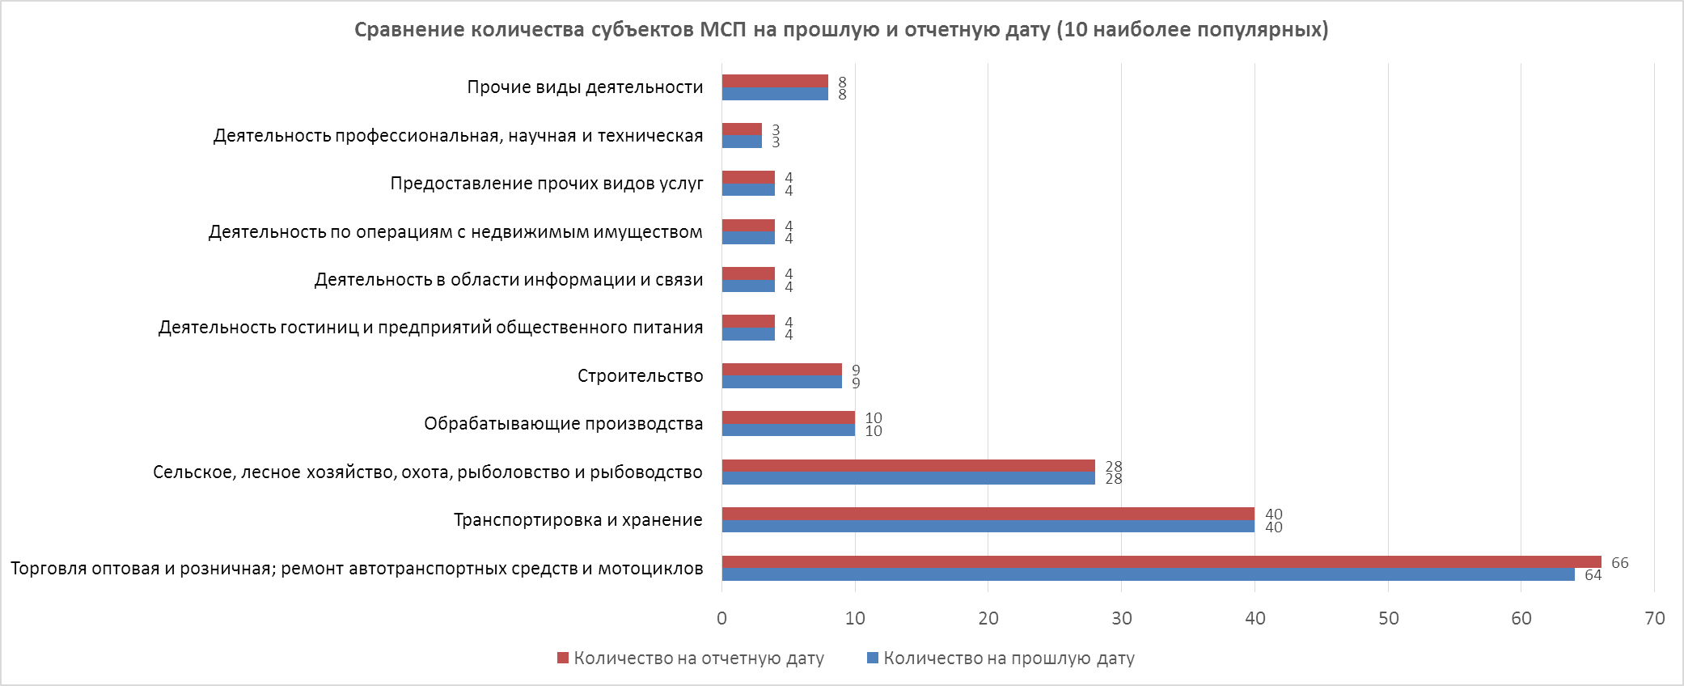

№ | 10 наиболее популярных видов деятельности | Количество на прошлую дату | Количество на отчетную дату
1 | Торговля оптовая и розничная; ремонт автотранспортных средств и мотоциклов | 64 | 66
2 | Транспортировка и хранение | 40 | 40
3 | Сельское, лесное хозяйство, охота, рыболовство и рыбоводство | 28 | 28
4 | Обрабатывающие производства | 10 | 10
5 | Строительство | 9 | 9
6 | Деятельность гостиниц и предприятий общественного питания | 4 | 4
7 | Деятельность в области информации и связи | 4 | 4
8 | Деятельность по операциям с недвижимым имуществом | 4 | 4
9 | Предоставление прочих видов услуг | 4 | 4
10 | Деятельность профессиональная, научная и техническая | 3 | 3
11 | Прочие виды деятельности | 8 | 8

Таблица 4. Структура малого и среднего предпринимательства в муниципальном образовании
«Хиславичский район» Смоленской области по видам деятельности

Раздел ОКВЭД2 | 10.01.2023 | 10.09.2023 | Прирост с начала года, ед. | Прирост с начала года, %
Образование | 1 | 1 | 0 | 0,00
Деятельность в области культуры, спорта, организации досуга и развлечений | 0 | 0 | 0 | 0,00
Деятельность по операциям с недвижимым имуществом | 4 | 4 | 0 | 0,00
Деятельность домашних хозяйств как работодателей; недифференцированная деятельность частных домашних хозяйств по производству товаров и оказанию услуг для собственного потребления | 0 | 0 | 0 | 0,00
Государственное управление и обеспечение военной безопасности; социальное обеспечение | 0 | 0 | 0 | 0,00
Добыча полезных ископаемых | 2 | 2 | 0 | 0,00
Деятельность экстерриториальных организаций и органов | 0 | 0 | 0 | 0,00
Деятельность гостиниц и предприятий общественного питания | 4 | 4 | 0 | 0,00
Деятельность в области здравоохранения и социальных услуг | 1 | 1 | 0 | 0,00
Торговля оптовая и розничная; ремонт автотранспортных средств и мотоциклов | 64 | 66 | 2 | 1,06
Водоснабжение; водоотведение, организация сбора и утилизации отходов, деятельность по ликвидации загрязнений | 0 | 0 | 0 | 0,00
Обеспечение электрической энергией, газом и паром; кондиционирование воздуха | 0 | 0 | 0 | 0,00
Транспортировка и хранение | 40 | 40 | 0 | 0,00
Деятельность в области информации и связи | 4 | 4 | 0 | 0,00
Обрабатывающие производства | 10 | 10 | 0 | 0,00
Деятельность административная и сопутствующие дополнительные услуги | 3 | 3 | 0 | 0,00
Сельское, лесное хозяйство, охота, рыболовство и рыбоводство | 26 | 28 | 2 | 1,16
Деятельность профессиональная, научная и техническая | 3 | 3 | 0 | 0,00
Предоставление прочих видов услуг | 4 | 4 | 0 | 0,00
Деятельность финансовая и страховая | 1 | 1 | 0 | 0,00
Строительство | 9 | 9 | 0 | 0,00
Итого | 176 | 180 | 4 | 2,22

По данным Единого реестра субъектов МСП по отраслям, в которых отмечено увеличение числа занятых субъектов МСП с начала года, стали: торговля оптовая и розничная ремонт автотранспортных средств и мотоциклов (+2 ед. или 1,06%), сельское, лесное хозяйство, охота, рыболовство и рыбоводство (+2 ед. или 1,16%). Еще по 19 видам деятельности наблюдается отсутствие динамики.
Структура малого и среднего предпринимательства по видам экономической деятельности не претерпела существенных изменений, наиболее популярными видами деятельности являются: торговля оптовая и розничная, ремонт автотранспортных средств и мотоциклов; транспортировка и хранение; сельское, лесное хозяйство, охота, рыболовство и рыбоводство; строительство; деятельность гостиниц и предприятий общественного питания.

